Exercícios - Linguagem DML (Data Manipulation Language)

Considere o diagrama abaixo:

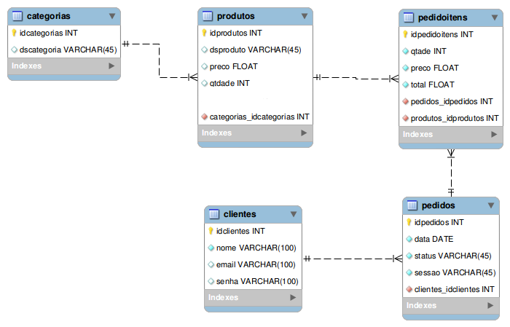

- Implemente as tabelas em uma base de dados chamada “Dev2B_SeuNome_Exercicio2”

- Desenvolva um script para definir as chaves primárias de cada tabelas

- Desenvolva um script que define as chaves estrangeiras de cada tabela

- Defina todas as FKs como obrigatórias

- Desenvolva um script que insira 5 registros em cada tabela

- Desenvolva um script que altere o descrição de um Produto para “Notebook” (Pode ser qualquer registro - Condicione pelo ID)

- Desenvolva um script que altere a senha de um Cliente para 123456 (Pode ser qualquer registro - Condicione pelo ID)

- Desenvolva um script que altere o Nome de um Produto para “Bolacha Trakinas” (Pode ser qualquer registro - Condicione onde a descrição contenha a palavra “Bolacha”)

- Desenvolva um script que delete um registro da tabela Pedido (Pode ser qualquer registro Condicione pelo ID)

- Desenvolva um script que delete um registro da tabela Produto (Pode ser qualquer registro Condicione pelo ID)

- Desenvolva um script que selecione a descrição, preço e categoria dos produtos

- Desenvolva um script que selecione todos os pedidos feitos por um Cliente. Do Cliente exiba apenas o nome (Pode ser qualquer registro - Condicione pelo ID)

- Desenvolva um script que selecione todas as categorias de um produto que um cliente tenha feito um pedido, ordenados pela descrição do produto. Exiba apenas nome do Cliente e descrição da Categoria (Pode ser qualquer registro - Condicione pelo ID)

- Desenvolva um script que selecione a soma total de um pedido feito por um cliente (Pode ser qualquer registro - Condicione pelo ID)

- Desenvolva um script que selecione os 10 últimos pedidos feitos por um produto (Pode ser qualquer registro - Condicione pelo ID do produto)

- Desenvolva um script que selecione a quantidade de pedidos realizados por um cliente (Pode ser qualquer registro - Condicione pelo ID)

- Desenvolva um script que selecione o último pedido feito com o produto de descrição “Bolacha Trakinas”. Exiba apenas a data do Pedido e o nome do Cliente que fez o pedido

- Desenvolva um script que selecione o preço total dos produtos feitos em cada pedido agrupados pela Categoria

- Desenvolva um script que selecione o produto com menor valor feito em um pedido por um cliente. Exiba apenas o preço (Condicione pelo Id)

Observações:

- Lembrar que a ordem dos scripts deve estar de acordo com a ordem de execução

- Usar nosso padrão de nomenclatura. Ex: idAluno, nomeCompleto

- Para os tipos FLOAT usar como decimal(16, 2)

- Criar nome das tabelas no singular